**1fd75c3872a94e26ad68c7fa7667bdc82c07dd4ba85f4a6793f7a2b4e943b8fd**

**T.C.**

**SAKARYA ÜNİVERSİTESİ**

**BİLGİSAYAR VE BİLİŞİM BİLİMLERİ FAKÜLTESİ**

**BİLGİSAYAR MÜHENDİSLİĞİ BÖLÜMÜ**

NESNE YÖNELİMLİ ANALİZ VE TASARIM ÖDEV RAPORU

**NESNELERİN İNTERNETİ SİSTEMLERİ İÇİN AKILLI CİHAZ TASARIMI**

Zeynep ASLAN

B191210053 – 1A

zeynep.aslan5@ogr.sakarya.edu.tr

**SAKARYA**

**Nisan, 2021**

Nesne Yönelimli Analiz ve Tasarım Dersi

UML DİYAGRAMI

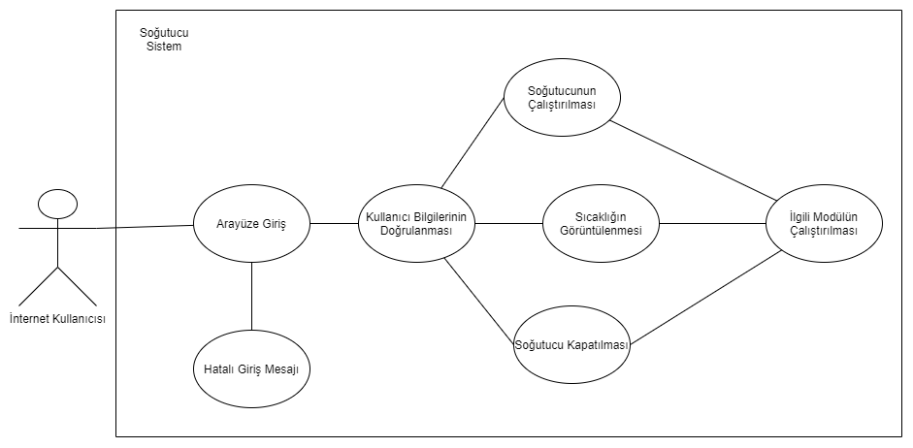

KULLANIM DURUMLARI

SICAKLIĞIN GÖRÜNTÜLENMESİ

* Kullanım Durumu
  + Hazırlayan: Zeynep Aslan
  + Sürüm: 0.0.1
  + Tarih: 02.04.2021
  + Aktör: İnternet Kullanıcısı
  + Giriş Koşulu: Müşteri internet sitesine girer. Kullanıcı doğrulanır.
  + Çıkış koşulu : Müşteri sıcaklık değerini okur. Başka herhangi bir işlem yapmaz.
* Ana Olay Akışı

1. Kullanıcı ağ arayüzünü açar.
2. Ağ arayüzü kullanıcıya giriş ekranını gösterir.
3. Kullanıcı bilgilerini girer.
4. Kullanıcı bilgileri merkezi sistem yardımıyla doğrulanır.
5. Ağ arayüzü kullanıcıya menüyü gösterir.
6. Kullanıcı sıcaklık göster işlemini girer.
7. Arayüz merkezi sisteme işlem doğrulaması gönderir.
8. Merkezi sistem işlemi doğrular ve sıcaklık algılayıcıya işlemi gönderir.
9. Sıcaklık algılayıcı sıcaklığı okur ve merkezi sisteme gönderir.
10. Merkezi sistem sıcaklığı alır, arayüze iletir.
11. Arayüz sıcaklığı gösterir.
12. Kullanıcıya başka işlem yapıp yapılmayacağı sorulur.
13. Kullanıcı başka işlem yapmaz ise çıkış sağlanır.

* Alternatif Olay Akışı
  + Kullanıcı doğrulanamaz. Üç kez yanlış girişte çıkılır.
  + İşlem doğrulanamaz. Tekrar işlem alınır.

SOĞUTUCUNUN ÇALIŞTIRILMASI

* Kullanım Durumu
  + Hazırlayan: Zeynep Aslan
  + Sürüm: 0.0.1
  + Tarih: 02.04.2021
  + Aktör: İnternet Kullanıcısı
  + Giriş Koşulu: Müşteri internet sitesine girer. Kullanıcı doğrulanır.
  + Çıkış koşulu : Müşteri sıcaklık değerini okur. Başka herhangi bir işlem yapmaz.
* Ana Olay Akışı

1. Kullanıcı ağ arayüzünü açar.
2. Ağ arayüzü kullanıcıya giriş ekranını gösterir.
3. Kullanıcı bilgilerini girer.
4. Kullanıcı bilgileri merkezi sistem yardımıyla doğrulanır.
5. Ağ arayüzü kullanıcıya menüyü gösterir.
6. Kullanıcı menüden soğutucuyu açmayı seçer.
7. Soğutucu zaten açık değilse merkezi işlem birimi kullanıcının isteğini iletir.
8. Soğutucuyu açma işlemini gerçekleştirir.
9. Kullanıcıya başka işlem yapıp yapılmayacağı sorulur.
10. Kullanıcı başka işlem yapmaz ise çıkış sağlanır.

* Alternatif Olay Akışı
  + Kullanıcı doğrulanamaz. Üç kez yanlış girişte çıkılır.
  + İşlem doğrulanamaz. Tekrar işlem alınır.

SOĞUTUCUNUN KAPATILMASI

* Kullanım Durumu
  + Hazırlayan: Zeynep Aslan
  + Sürüm: 0.0.1
  + Tarih: 02.04.2021
  + Aktör: İnternet Kullanıcısı
  + Giriş Koşulu: Müşteri internet sitesine girer. Kullanıcı doğrulanır.
  + Çıkış koşulu : Müşteri sıcaklık değerini okur. Başka herhangi bir işlem yapmaz.
* Ana Olay Akışı

1. Kullanıcı ağ arayüzünü açar.
2. Ağ arayüzü kullanıcıya giriş ekranını gösterir.
3. Kullanıcı bilgilerini girer.
4. Kullanıcı bilgileri merkezi sistem yardımıyla doğrulanır.
5. Ağ arayüzü kullanıcıya menüyü gösterir.
6. Kullanıcı menüden soğutucu kapa işlemini seçer.
7. Merkezi işlem birimi kullanıcının isteğini iletir.
8. Soğutucu zaten kapalı değilse soğutucuyu kapama işlemini gerçekleştirir.
9. Kullanıcıya başka işlem yapıp yapılmayacağı sorulur.
10. Kullanıcı başka işlem yapmaz ise çıkış sağlanır.

* Alternatif Olay Akışı
  + Kullanıcı doğrulanamaz. Üç kez yanlış girişte çıkılır.
  + İşlem doğrulanamaz. Tekrar işlem alınır.

ETKİNLİK ŞEMASI (ACTIVITY DIAGRAM)

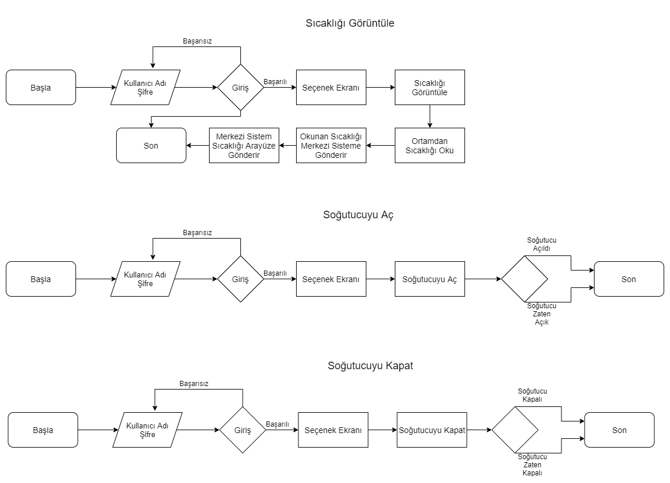

SIRALAMA ŞEMASI (SEQUENCE DIAGRAM)

Sıcaklığı Görüntüle

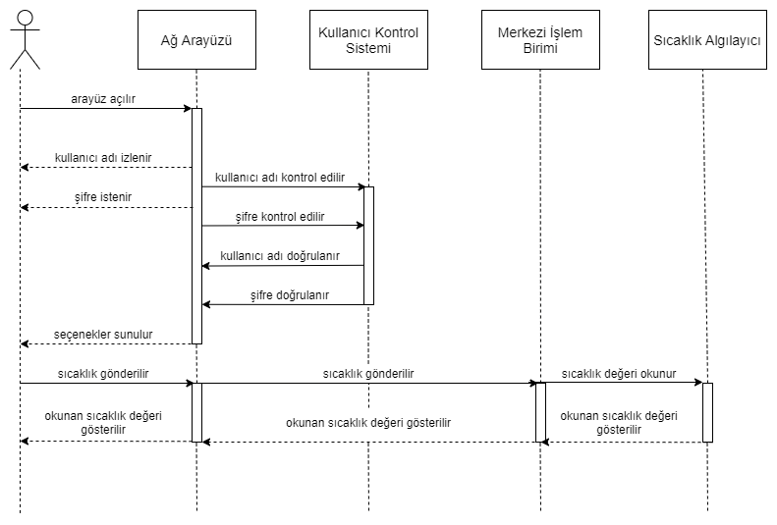

Soğutucunun Çalıştırılması

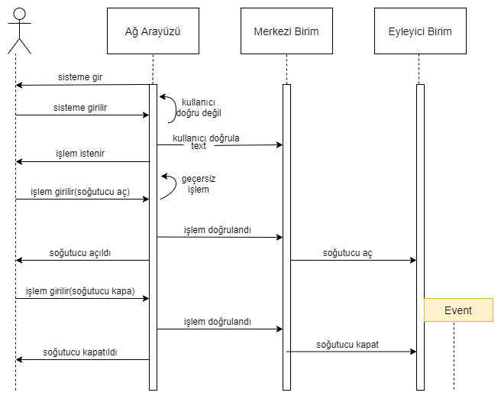

SINIF ŞEMASI (CLASS DIAGRAM)

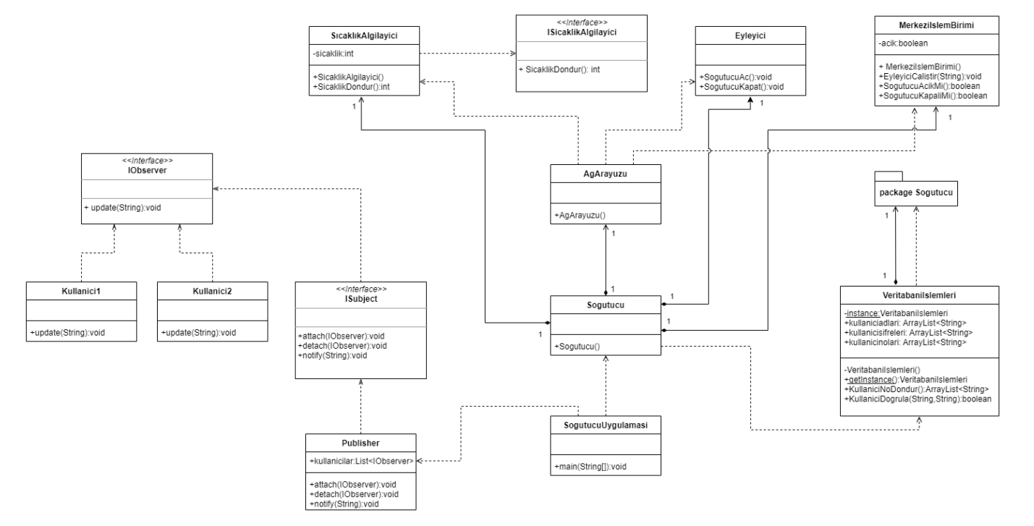

DURUM DİAGRAMI

